Neve NTC · due falde 30° / 45°
ANTHEA · Azioni
Italia · NTC 2018 (DM 17/01/2018) · Circolare 21/01/2019 n. 7
Neve ordinaria: carichi verticali per area in proiezione orizzontale.
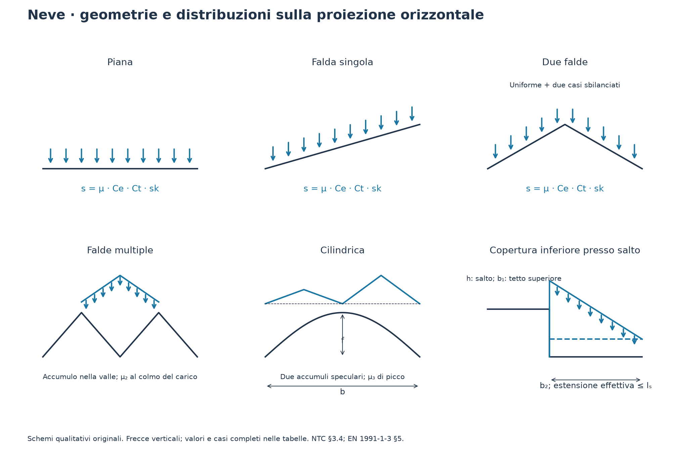
Dati di ingresso
Parametro | Valore / unità
Normativa | Italia · NTC 2018
Zona neve NTC | II
Quota sul mare | 481 m
Assegna il carico al suolo | No
Esposizione della copertura | Normale
Coefficiente termico Ct | 1
Motivazione dello studio per Ct
Geometria della copertura | Due falde
Inclinazione falda sinistra/superiore | 30 °
Inclinazione falda destra | 45 °
Fermaneve / scivolamento impedito | No
Larghezza copertura b / inferiore b2 | 20 m

Parametri e formule
Grandezza / descrizione | Valore / unità | Formula / riferimento
sk · Carico caratteristico al suolo | 1,7 kN/m² | zonazione e quota · NTC 2018 §3.4
Ce · Coefficiente di esposizione | 1 – | categoria topografica · NTC tab. 3.4.I
Ct · Coefficiente termico | 1 – | · NTC 2018 §3.4

Neve non accumulata

Grandezza / descrizione | Valore / unità | Formula / riferimento
μ · sinistra · uniforme | 0,8 – | coefficiente di forma · NTC 2018 §3.4
s · sinistra · Carico verticale · uniforme | 1,36 kN/m² | μ · Ce · Ct · sk · NTC 2018 §3.4
μ · destra · uniforme | 0,4 – | coefficiente di forma · NTC 2018 §3.4
s · destra · Carico verticale · uniforme | 0,68 kN/m² | μ · Ce · Ct · sk · NTC 2018 §3.4

Accumulo verso destra

Grandezza / descrizione | Valore / unità | Formula / riferimento
μ · sinistra · uniforme | 0,4 – | coefficiente di forma · NTC 2018 §3.4
s · sinistra · Carico verticale · uniforme | 0,68 kN/m² | μ · Ce · Ct · sk · NTC 2018 §3.4
μ · destra · uniforme | 0,4 – | coefficiente di forma · NTC 2018 §3.4
s · destra · Carico verticale · uniforme | 0,68 kN/m² | μ · Ce · Ct · sk · NTC 2018 §3.4

Accumulo verso sinistra

Grandezza / descrizione | Valore / unità | Formula / riferimento
μ · sinistra · uniforme | 0,8 – | coefficiente di forma · NTC 2018 §3.4
s · sinistra · Carico verticale · uniforme | 1,36 kN/m² | μ · Ce · Ct · sk · NTC 2018 §3.4
μ · destra · uniforme | 0,2 – | coefficiente di forma · NTC 2018 §3.4
s · destra · Carico verticale · uniforme | 0,34 kN/m² | μ · Ce · Ct · sk · NTC 2018 §3.4

Ipotesi e campo di applicazione
Valori caratteristici; coefficienti parziali e combinazioni con altre azioni da applicare nel modello strutturale.
Gli accumuli locali presso ostacoli/parapetti e lo scivolamento su elementi di protezione richiedono casi aggiuntivi; non sommare i casi alternativi.

